МИНИСТЕРСТВО ОБРАЗОВАНИЯ РЕСПУБЛИКИ БЕЛАРУСЬ

МИНИСТЕРСТВО НАУКИ И ВЫСШЕГО ОБРАЗОВАНИЯ РОССИЙСКОЙ ФЕДЕРАЦИИ

БЕЛОРУССКО-РОССИЙСКИЙ УНИВЕРСИТЕТ

Кафедра «Металлорежущие станки и инструменты»

Отчет

По лабораторной работе №1

**Работа в Mathcad, математическое и графическое моделирование плоских механизмов**

Выполнил:

студент гр.ИСиТ-221 Мельников А.В.

Проверил:

Преподаватель Галюжин Д.С.

Могилёв 2024

**Порядок выполнения работы:**

1. По заданному варианту выбрать схему механизма (рисунок 1.1) и исходные данные (таблица 1.1).
2. Математически описать движение точек *A* и *B* звеньев в соответствии с заданием.
3. Произвести расчет в математическом пакете Mathcad.
4. Обработать полученные результаты, построить графики движения выходного звена.
5. По заданному варианту выбрать схему механизма из лабораторной работы № 1 (см. рисунок 1.1) и исходные данные (см. таблицу 1.1).
6. Произвести построение механизма.
7. Произвести при помощи преподавателя анализ механизма.
8. Обработать полученные результаты, построить графики движения выходного звена, сравнить результаты с полученными данными лабораторной работы № 1.

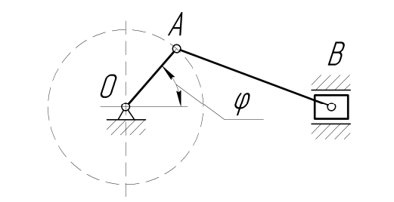

Рисунок 1.1 – Кривошипно-ползунный механизм

Таблица 1.1 – Исходные данные для кинематического анализа

|  |  |  |  |  |
| --- | --- | --- | --- | --- |
| Номер варианта | *ОА*, мм | *АВ*, мм | ω*ОА*, рад/с | ε*ОА*, рад/с2 |
| 8 | 90 | 120 | 4 | 5 |

**Выполнение работы:**

**Схема механизма:**

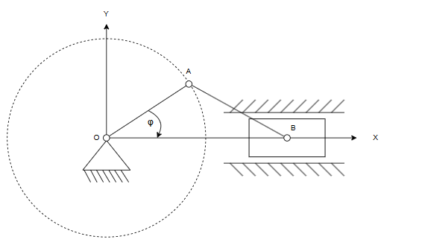

**Анализ задания:**

Изначально опишем движение точки *A*:

Точка *A* описывает круговое движение вокруг точки *O* следовательно описать ее движение по осям можно следующими уравнениями:

Проекция на ось x: $OA⋅ cos⁡(φ)$

Проекция на ось y: $OA⋅sin(φ)$

Далее опишем движение точки *B*:

Для описания движения точки *B* добавим еще 1 точку *H* которая будет являться проекцией точки *A* на ось x(рисунок 2.1).

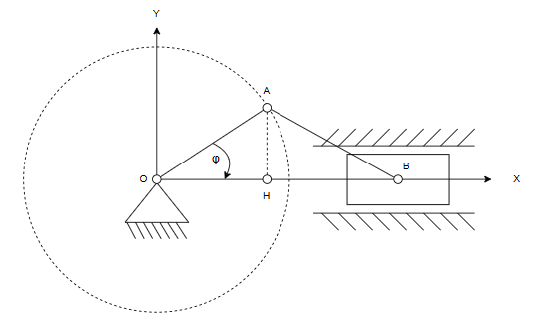

Рисунок 2.1 – Кривошипно-ползунный механизм

В таком случае расстояние OH можно рассчитать по формуле:

$OH=OA cos⁡(φ)$;

А расстояние HB можно рассчитать по формуле используя теорему Пифагора:

$HB=\sqrt{{AB}^{2}-{AH}^{2}}$ где, $AH=OA sin⁡(φ)$;

Следовательно описать движение точки B по оси x можно следующем образом: $x=\overline{OH}+\overline{HB}$

**Произведение расчетов в математическом пакете Mathcad:**

Изначально задаём исходные данные:

OA – длинна кривошипа.

AB – длинна шатуна.

Ω – скорость вращения кривошипа вокруг опоры.

t – варьируемая переменная, принимает значения от 0 до 5 с шагом 0.01.



Далее задаем все уравнения описанные выше:

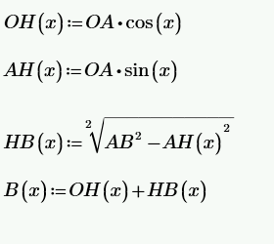

Далее зададим уравнение которое позволит узнать угол поворота кривошипа в любой момент времени:



Подробнее рассмотреть формулы можно в приложении А.

**Получение графика движения выходного звена в математическом пакете Mathcad:**

Далее в Mathcad создаем график осью абсцисс которого является варьируемая переменная t а, ось ординат является выходное значение от функции B(C(t)).

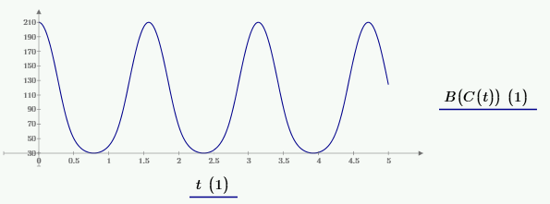

**Построение механизма:**

Изначально проектируем кривошип OA:

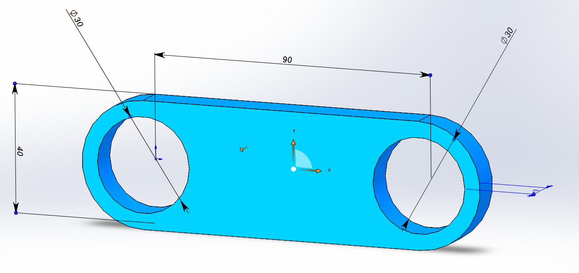

Проектируем шатун AB:

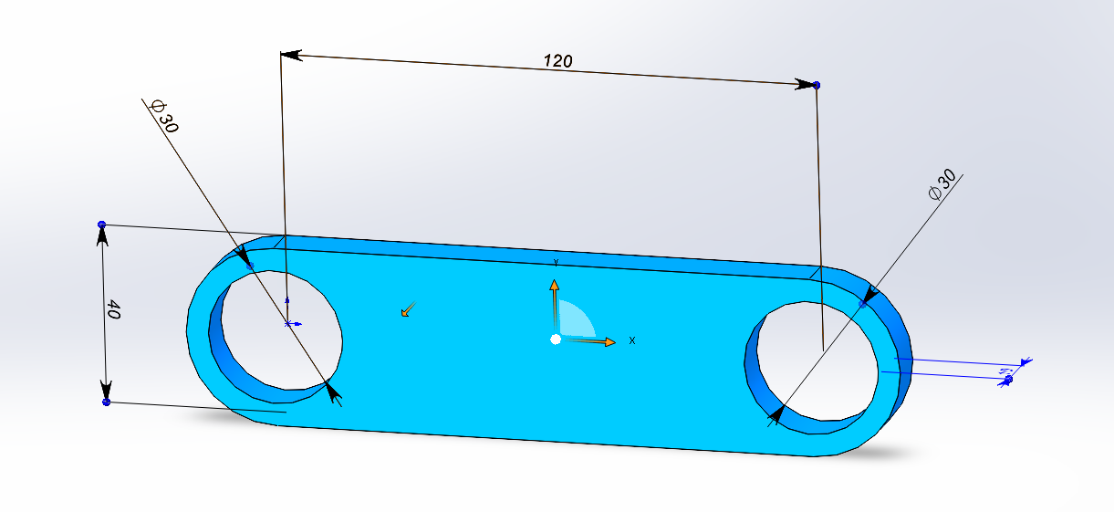

Проектируем поршень:

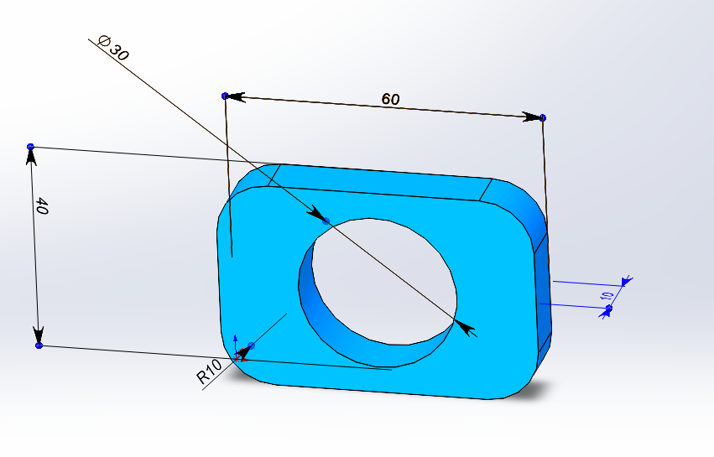

Сборка механизма:

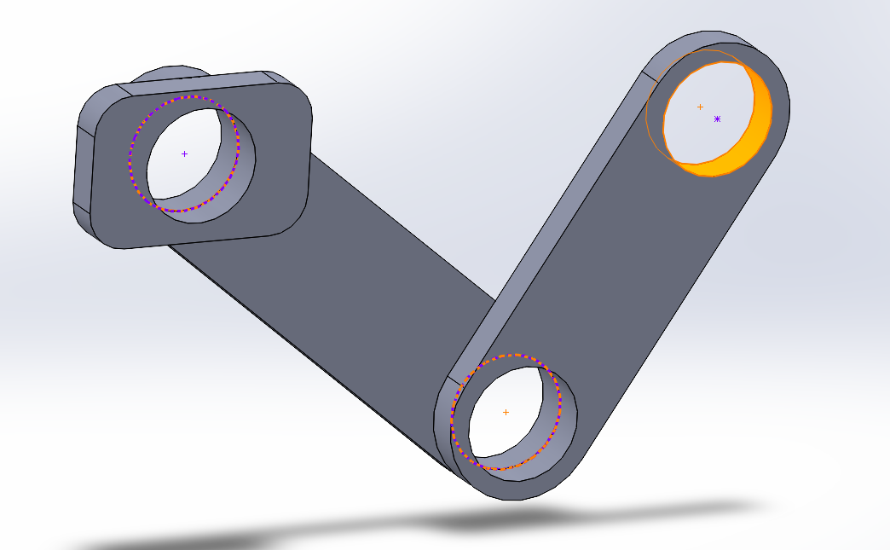

**Анализ механизма:**

В SolidWorks переходим в складку “Motion study” 1 и включаем дополнение “SOLIDWORKS motion”, после чего выбираем вкладку “Результаты и эпюры”. В “Property Manager” выбираем следующие параметры “перемещение/скорость/ускорение”, “линейное перемещение”, “X-составляющая” и выбираем плоскость график перемещения которой мы хотим увидеть.

График перемещения шатуна из SolidWorks:

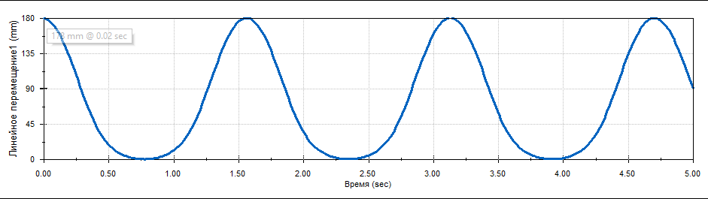

Данный график можно сравнить с графиком из Mathcad полученным выше:



**Приложение A**















